Заява на отримання субсидії на оплату ясел, дитячого клубу або денного опікуна (для тимчасового опікуна)

Як створити заяву на отримання субсидії на оплату ясел, дитячого клубу або денного опікуна (DZ-O)
- Увійдіть до свого облікового запису на Платформи електронних послуг (PUE) ZUS.
Докладніше про те, як зареєструватися на порталі PUE ZUS та ввійти в систему, можна дізнатися з інструкції [Реєстрація та вхід на PUE ZUS — версія українською мовою].
- Виберіть у бічному меню [Субсидія на ясла — Заява та інформація]->[Створити нову заяву].

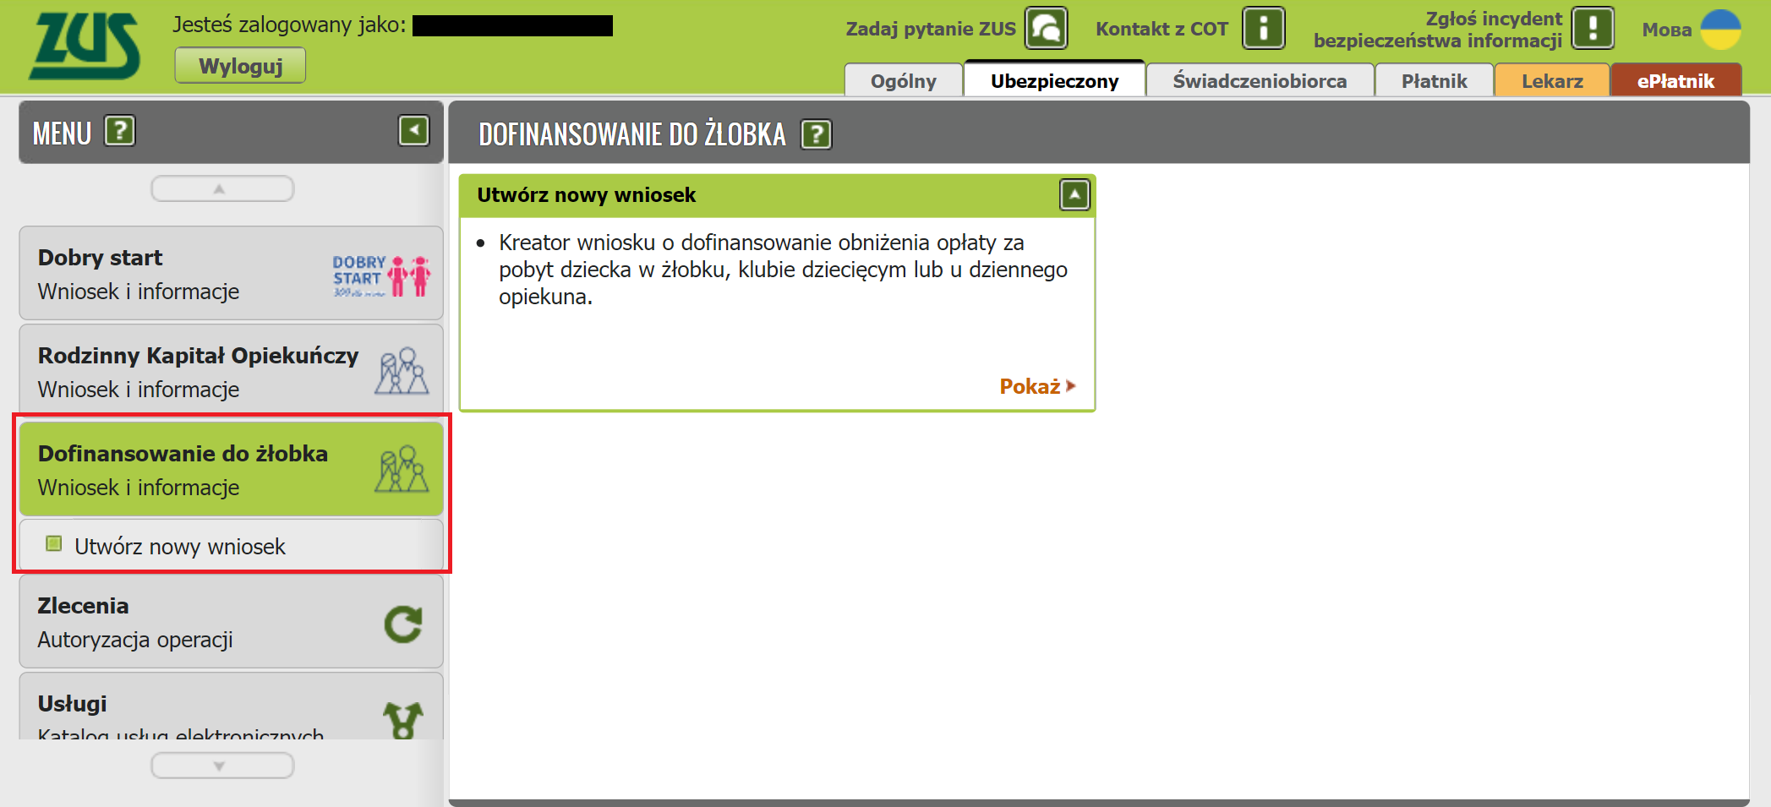

Відкриється вікно майстра. Оберіть, що Ви подаєте заяву в ролі особи, яка здійснює опіку над дитиною/законного опікуна/фактичного опікуна (1) та натисніть [Далі] (2).
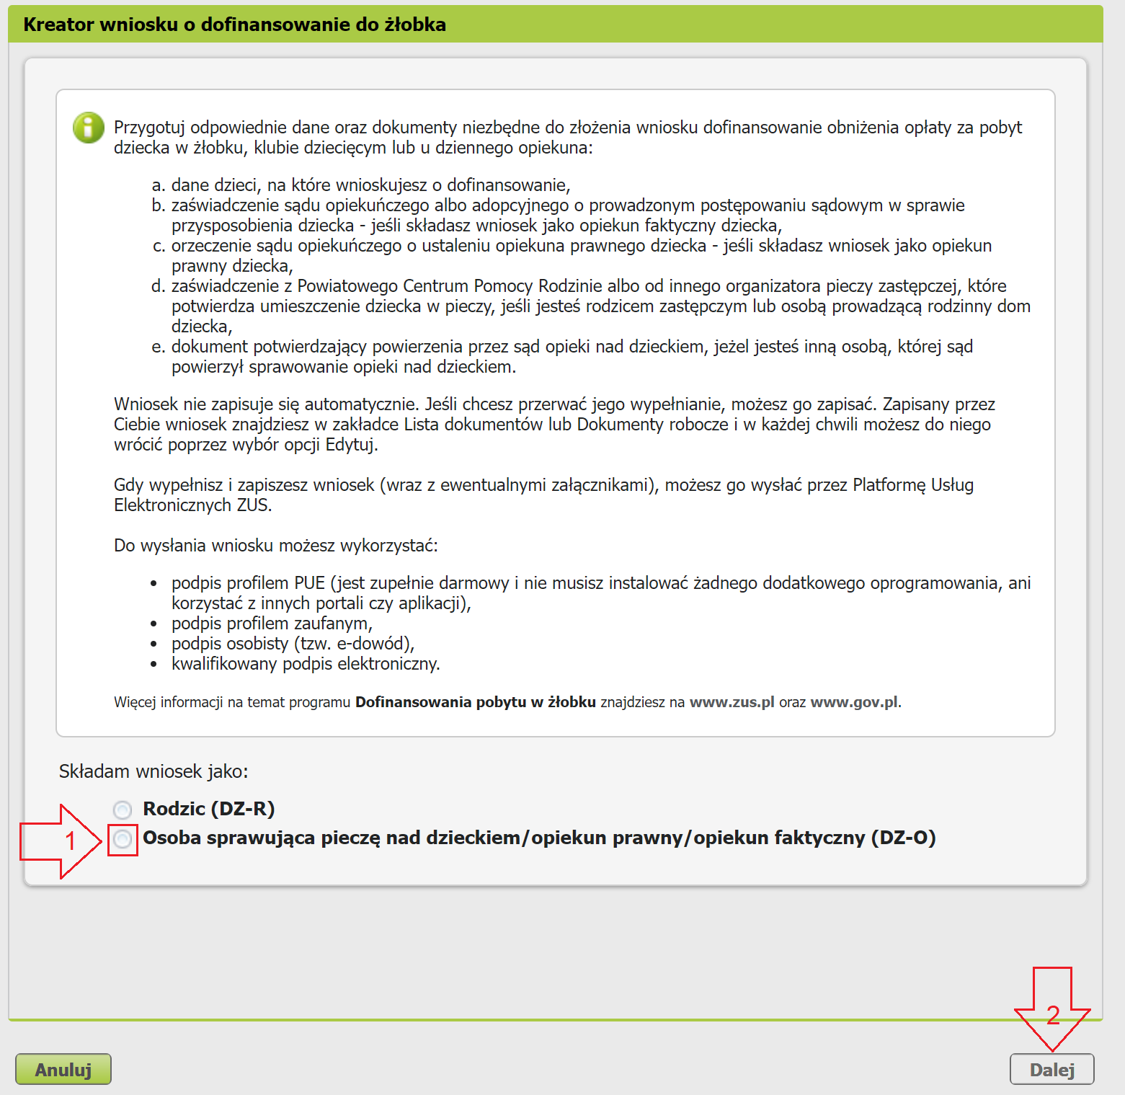
Виберіть роль, з якої будуть отримані дані, зазначені в заяві.
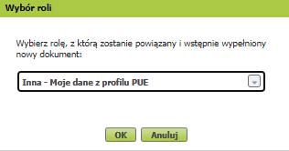

Перший крок
У розділі [Дані заяви] оберіть, яку справу Ви хочете вирішити за допомогою цієї заяви, тобто:
- Ви подаєте заяву на отримання субсидії на оплату ясел, дитячого клубу або денного опікуна (1a);
- Ви вже подали заяву на отримання субсидії та хочете повідомити про зміну ясел, дитячого клубу або денного опікуна, що їх/його відвідує дитина (1b);
- Ви вже подали заяву на отримання субсидії та хочете повідомити, що дитина припинила відвідувати ясла, дитячий клуб або денного опікуна (1c).
Потім оберіть, що Ви подаєте заяву в ролі іншої особи, яка здійснює опіку над дитиною на підставі постанови суду (2) — у такому випадку Ви зможете долучити до заяви відповідну постанову суду.

Натисніть [Далі] (3).
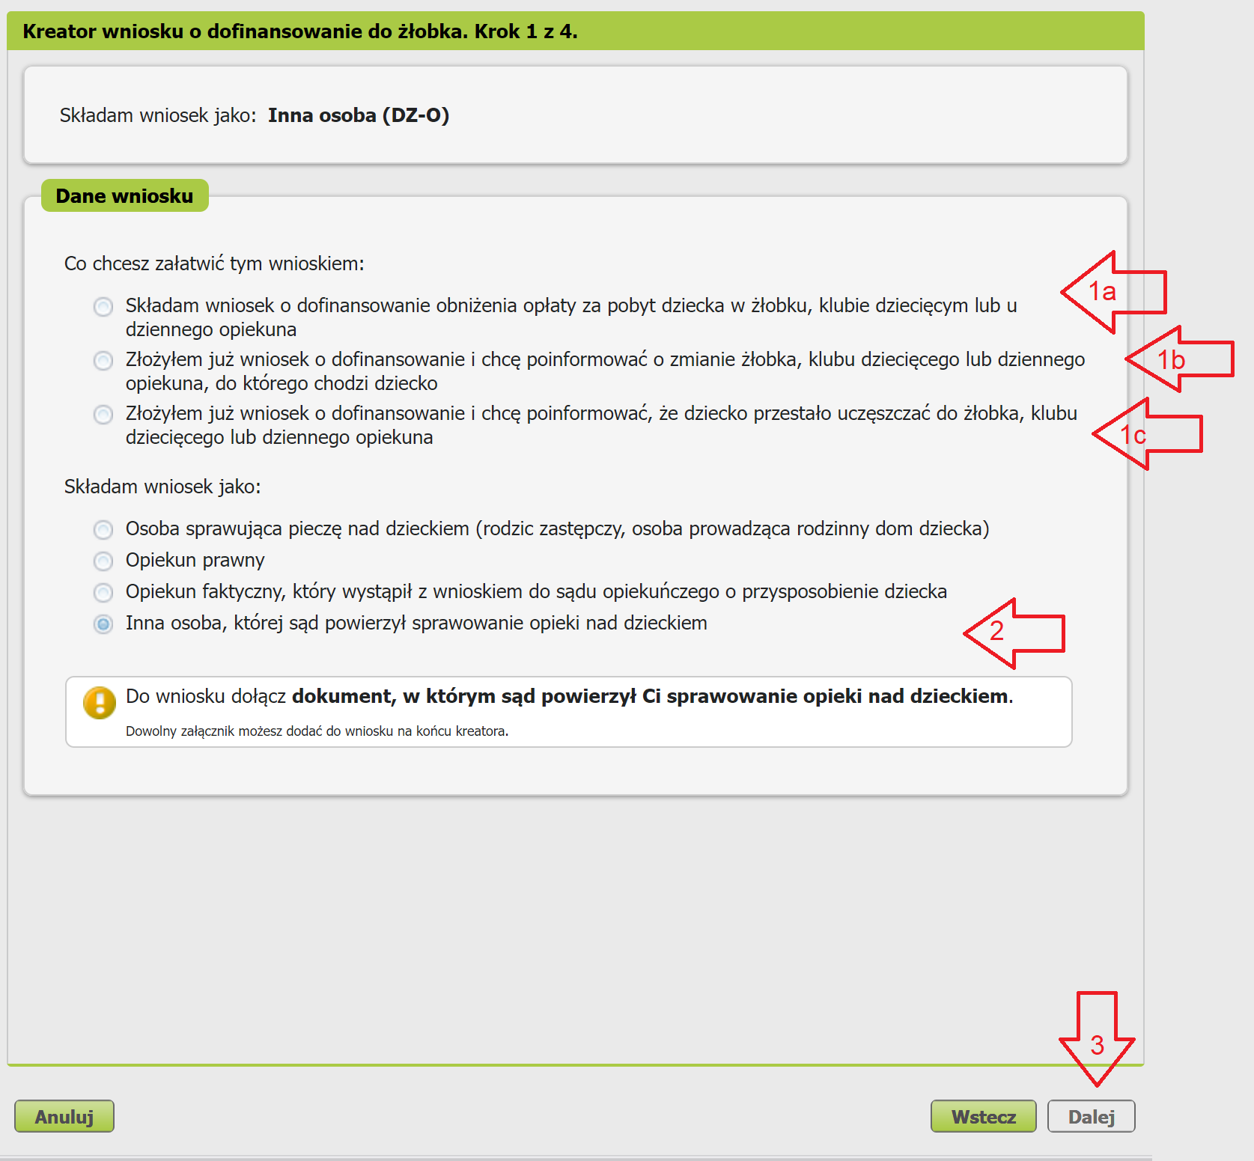

Крок другий
- У розділі [Дані заявника] Ваші ідентифікаційні дані будуть вписані автоматично. Оберіть із переліку Ваше громадянство.
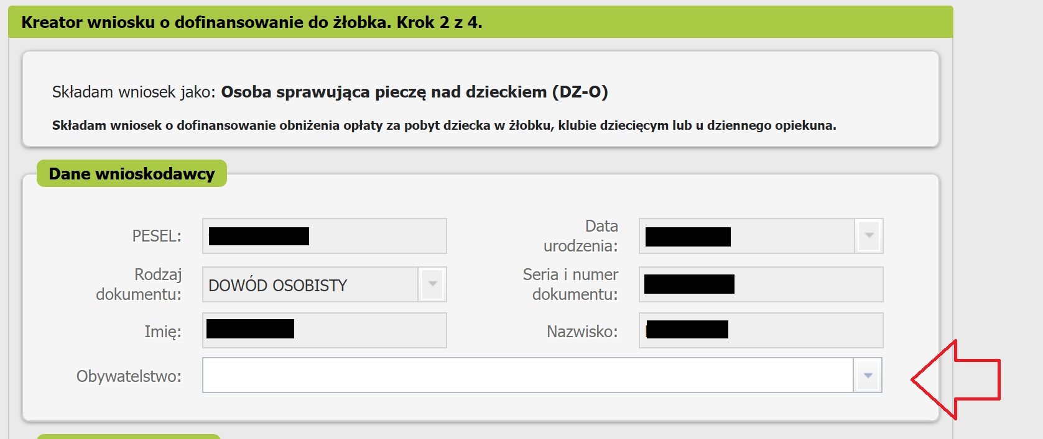

- У секції [Адреса проживання] вкажіть Вашу актуальну адресу:
- країну (1),
- воєводство (2),
- повіт (3),
- гміну (4),
- поштовий індекс (5),
- населений пункт (6),
- вулицю (7),
- номер будинку (8),
- номер квартири (9),
а також польський номер телефону (10) та адресу електронної пошти (11).
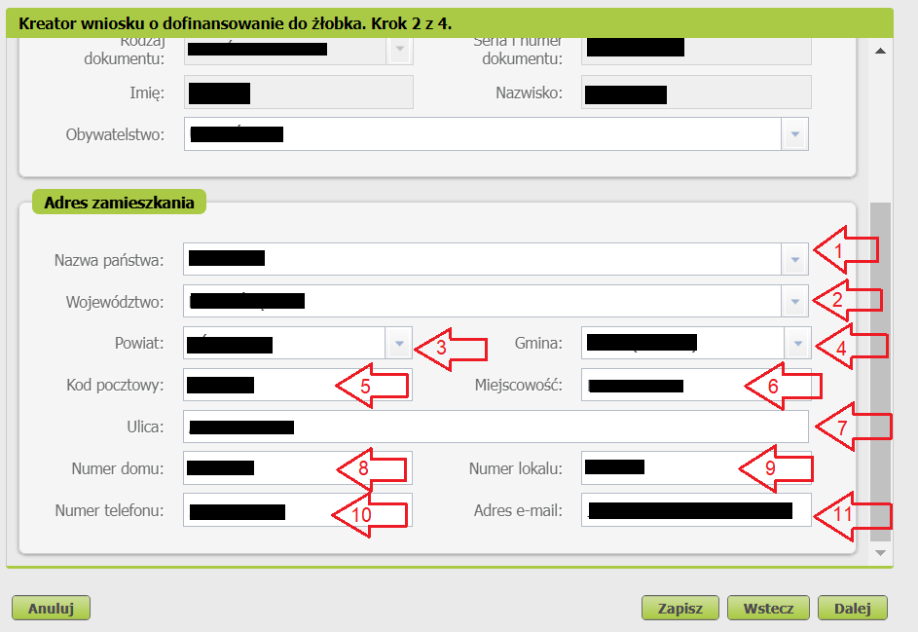

Крок третій
Додайте дітей, на яких Ви хочете отримувати субсидію. Натисніть кнопку [Додати дитину].
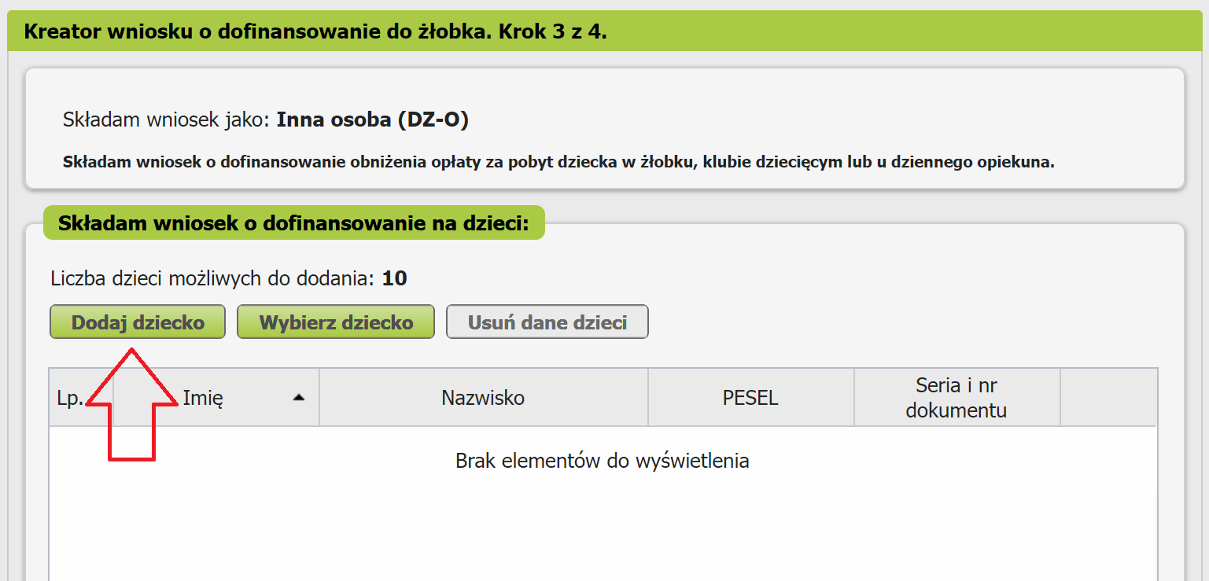

- У розділі [Ідентифікаційні дані дитини] вкажіть дані дитини, на яку Ви хочете отримувати субсидію:
- PESEL (1a), а якщо дитині не було надано номеру PESEL, вкажіть тип документу та його серію та номер (1b),
- дату народження (у форматі рррр-мм-дд) (2),
- ім’я (3),
- прізвище (4),
- друге ім’я (це поле не є обов’язковим) (5),
- громадянство (6).
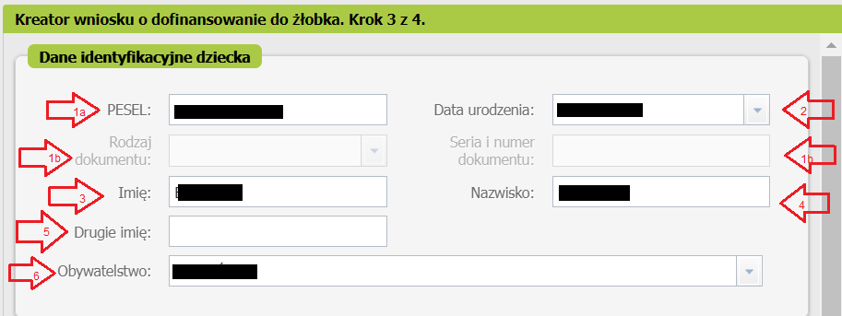

Важливо
Якщо Вашій дитині не було надано номеру PESEL, додайте до заяви її свідоцтво про народження. До заяви долучіть присяжний (завірений) переклад свідоцтва про народження на польську мову, якщо дитина народилася за кордоном (не застосовується, якщо свідоцтво про народження було видано в країні-члені Європейського Союзу, Європейської асоціації вільної торгівлі — EFTA або у Великобританії).
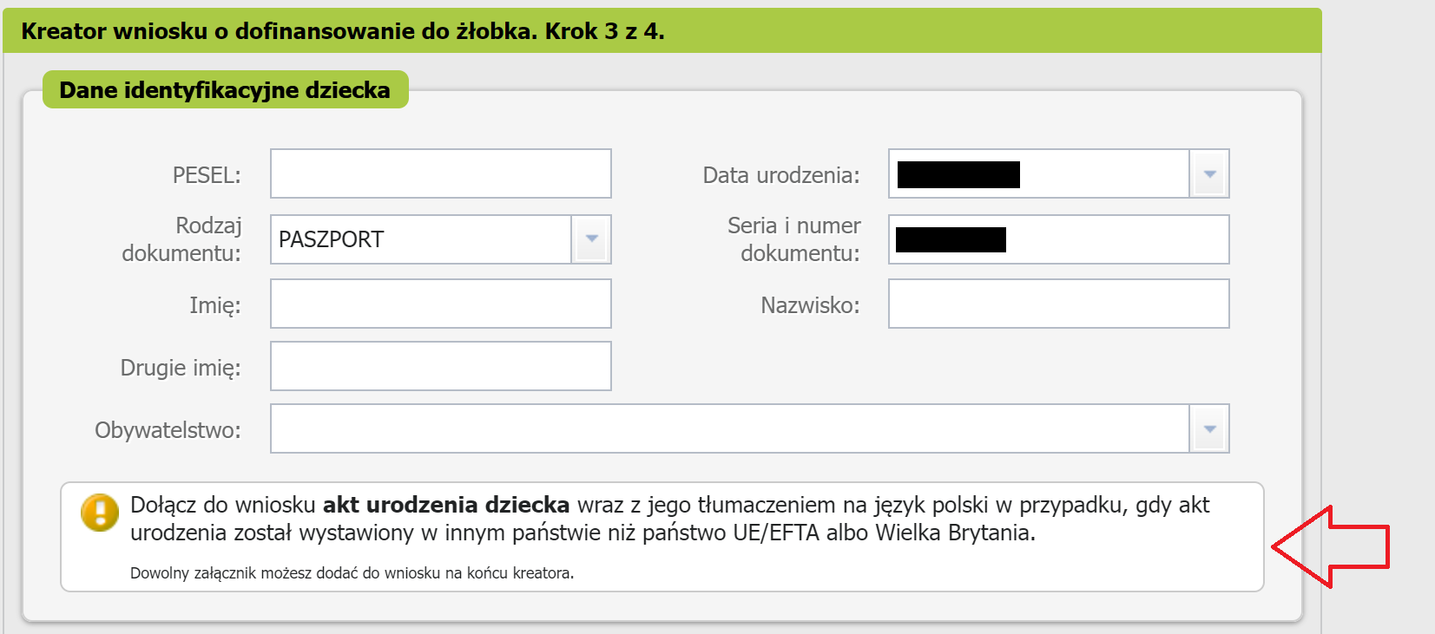

- У розділі [Дані ясел, дитячого клубу або денного опікуна] вкажіть дані організації. Натисніть [Ввести].
Важливо
Якщо в заяві Ви хочете повідомити про зміну ясел, дитячого клубу або денного опікуна, що їх/його відвідує дитина, спочатку вкажіть дані організації, яку дитина припинила відвідувати, разом із датою припинення відвідування організації. Потім вкажіть дані організації, яку дитина почала відвідувати, а також вкажіть дату, з якої дитина почала відвідувати організацію.
Якщо в заяві Ви хочете повідомити, що дитина припинила відвідувати ясла, дитячий клуб або денного опікуна, вкажіть дані організації, яку дитина припинила відвідувати, разом із датою припинення відвідування.
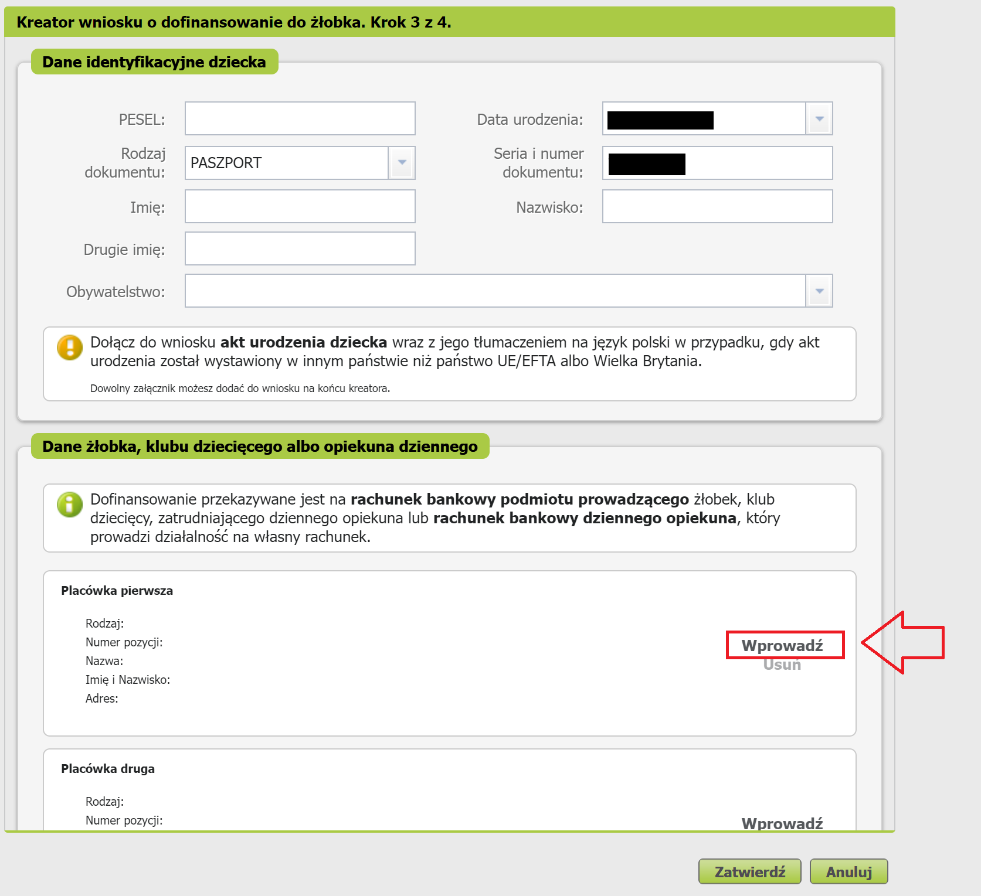
Виберіть тип організації (1).
- Ясла або дитячий клуб
- Денний опікун.

Потім скористайтеся пошуком організацій — натисніть [Обрати] (2).
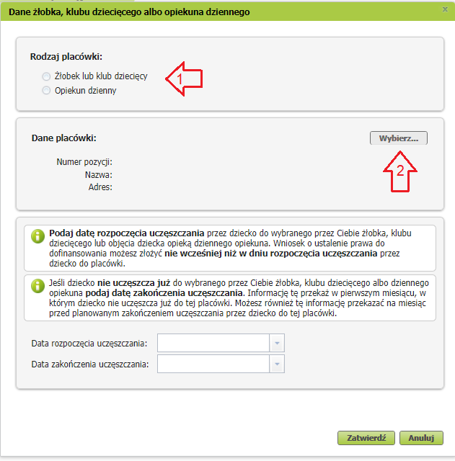
У пошуку вкажіть тип організації, воєводство та повіт (1). Ви можете додатково вказати гміну, а також вписати ключове слово, наприклад, назву організації. Натисніть [Знайти] (2).
Оберіть відповідну організацію (3) та натисніть [Підтвердити] (4).
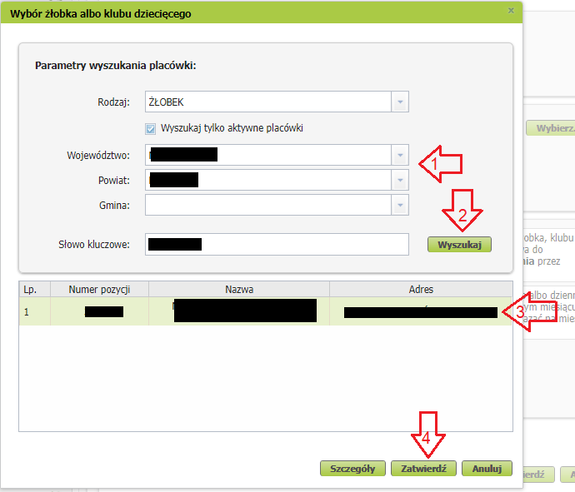
Потім вкажіть дату, з якої дитина почала відвідувати (1) обрані Вами ясла, дитячий клуб або була передана під опіку денного опікуна.
Важливо
Заяву про отримання субсидії можна подати не раніше дня, у якому дитина почала відвідувати організацію.
Якщо дитина вже не відвідує обрані Вами ясла, дитячий клуб або денного опікуна, вкажіть дату припинення відвідування. Цю інформацію треба передати в першому місяці, у якому дитина вже не відвідує цю організацію. Ви також можете передати цю інформацію за місяць перед запланованим припиненням відвідування дитиною цієї організації.
Після вказання всіх потрібних даних натисніть [Підтвердити] (2).
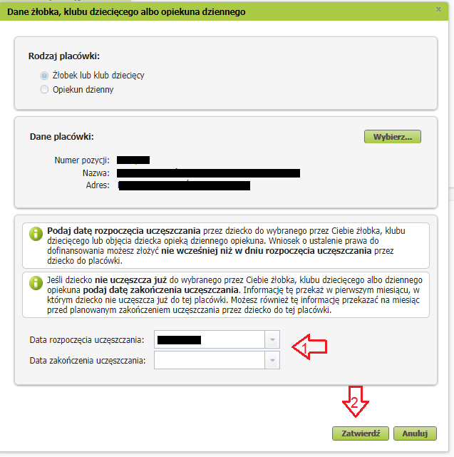
Щоби виправити дані організації, оберіть [Змінити] (1a). Щоби видалити вказані дані, оберіть [Видалити] (1b).
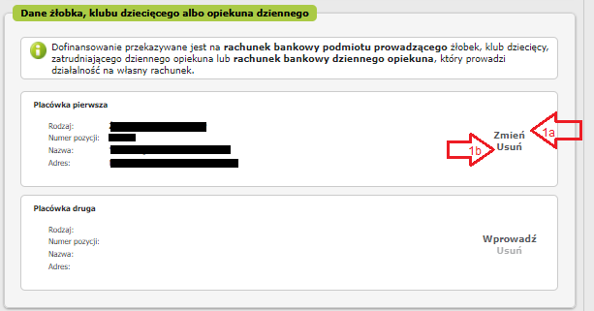

Якщо Ви вказали всі дані, натисніть [Підтвердити].
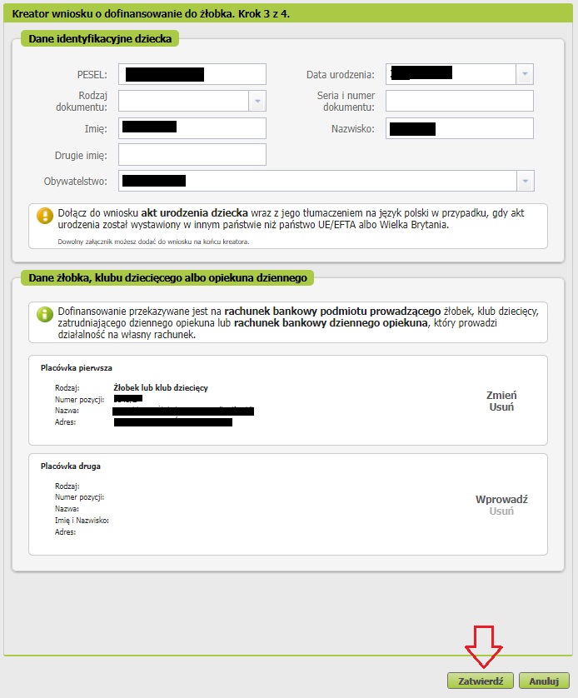
- Щоби виправити дані дитини, оберіть [Редагувати] (1a). Щоби видалити вказані дані, оберіть [Видалити] (1b).
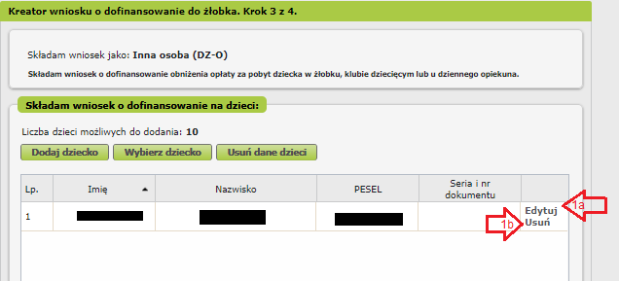

- Після того, як Ви вкажете дані всіх дітей, на яких Ви хочете отримувати субсидію, натисніть кнопку [Далі].
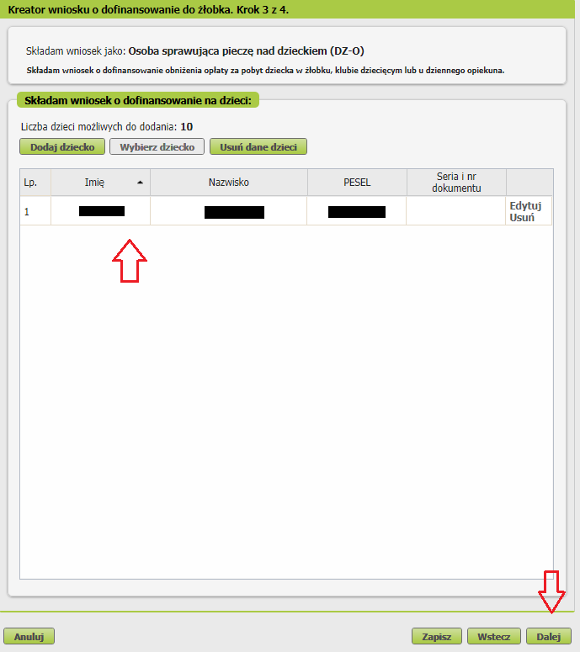

Важливо
Якщо Ви не вказали номер PESEL дитини, Ви мусите долучити її свідоцтво про народження. Ви можете зробити це на другому кроці впровадження даних до майстра. Коли Ви натиснете [Далі], відкриється вікно, у якому Ви зможете долучити додаток.

Щоби долучити додаток, натисніть [Обрати]. Оберіть файл на диску Вашого комп’ютера, а потім натисніть [Підтвердити]. Якщо Ви натиснете [Відміна], Ви зможете долучити додаток на останньому кроці — перед тим, як надіслати заяву.

Четвертий крок
Ознайомтеся з пам’ятками та заявами, а також з інформацією про захист персональних даних (GDPR).
Ви мусите підтвердити, що:
- ознайомилися з текстом пояснення;
- дані, які Ви зазначили в заяві, є правдивими;
- Ви розумієте, що за повідомлення неправдивої інформації Вам загрожує кримінальна відповідальність;
Ви можете зазначити всі поля, натиснувши кнопку [Зазначити все] (1).
Потім перейдіть далі (2).

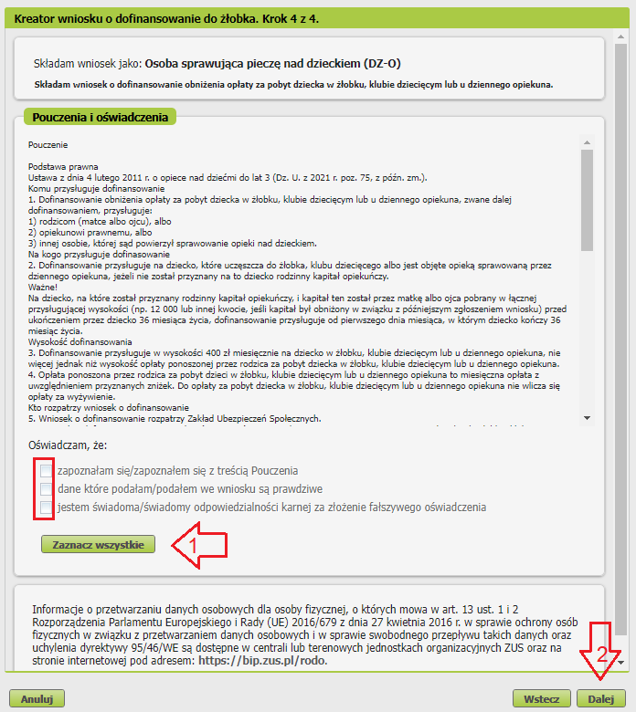

Останній крок (додатки)
Ви можете долучити до заяви додатки. Для цього натисніть [Долучити додаток].
Щоби долучити додаток, натисніть [Обрати] та оберіть файл, який треба долучити до заяви. Потім виберіть тип додатку та натисніть [Підтвердити].
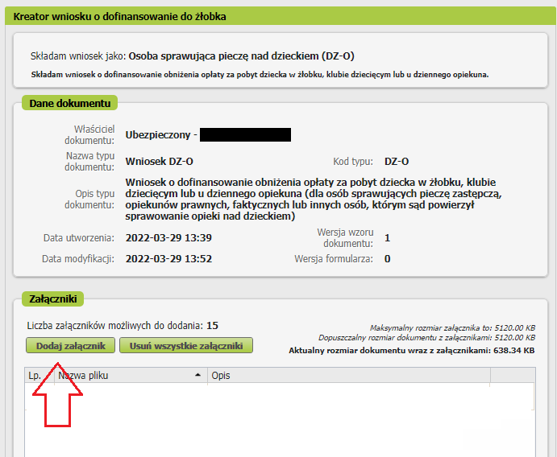
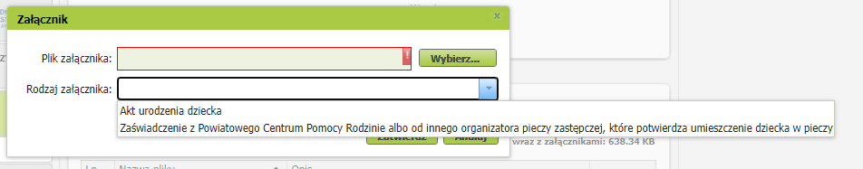

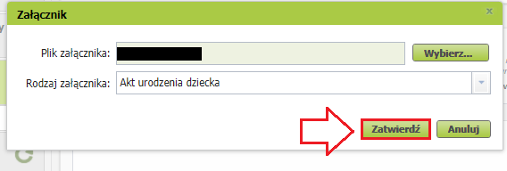

Якщо зроблений Вами під час роботи з майстром вибір передбачає необхідність долучення додатку, система нагадає Вам про це за допомогою повідомлення, яке з’явиться на екрані.
Розмір додатку/заяви з додатками не має перевищувати 5 Мб. До заяви можна долучити додатки у форматах: TXT, ODT, DOC, DOCX, RTF, PDF, JPEG, GIF, TIFF, XLS, XML, PNG, ODS, PadES, XADES, JPG, TIF, SVG, XLSX, ZIP.
Важливо
Пам’ятайте, що вкладені файли мають бути розбірливими та містити всі сторінки.

Як надіслати заяву на отримання субсидії на оплату ясел, дитячого клубу або денного опікуна (DZ-O)

Щоби надіслати заяву, натисніть [Підписати та надіслати], а потім оберіть, як Ви хочете підписати Вашу заяву.
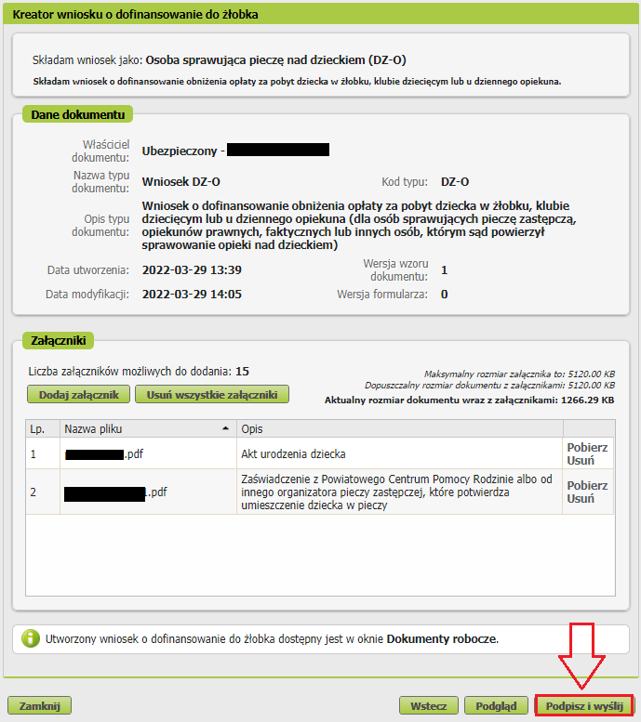

Як підписати заяву на отримання субсидії на оплату ясел, дитячого клубу або денного опікуна (DZ-O)
Щоби підписати заяву, оберіть:
- Підпис обліковим записом на PUE — якщо Ви оберете цей спосіб підписання заяви, Ви не мусите подавати жодних додаткових даних — достатньо увійти до Вашого облікового запису на PUE ZUS.
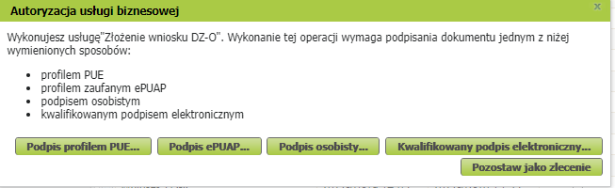

Після подання заяви Ви можете знайти її на вкладці [Документи та інформація] > [Подані документи], Ви можете переглянути деталі заяви.

У цьому вікні Ви можете скористуватися кнопками: [Переглянути документ], [Експортувати], [Переглянути довідку про подання].
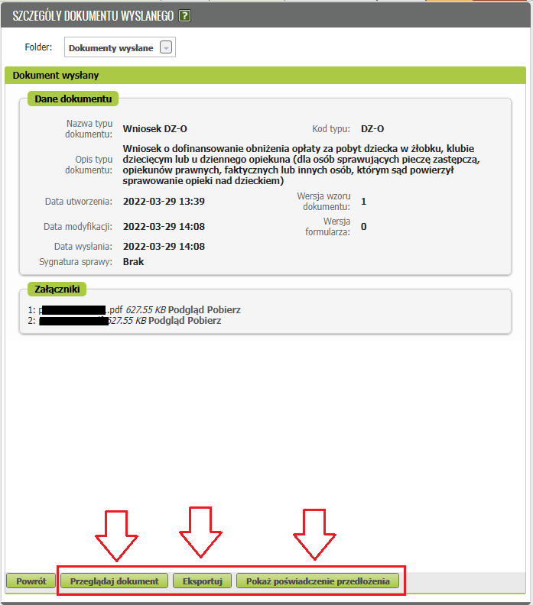

Як внести виправлення до заяви?
Якщо Ви подали заяву на отримання субсидії та хочете внести до неї виправлення, подайте нову заяву та вкажіть у ній правильні дані.

